- 选择Release,点击构建。
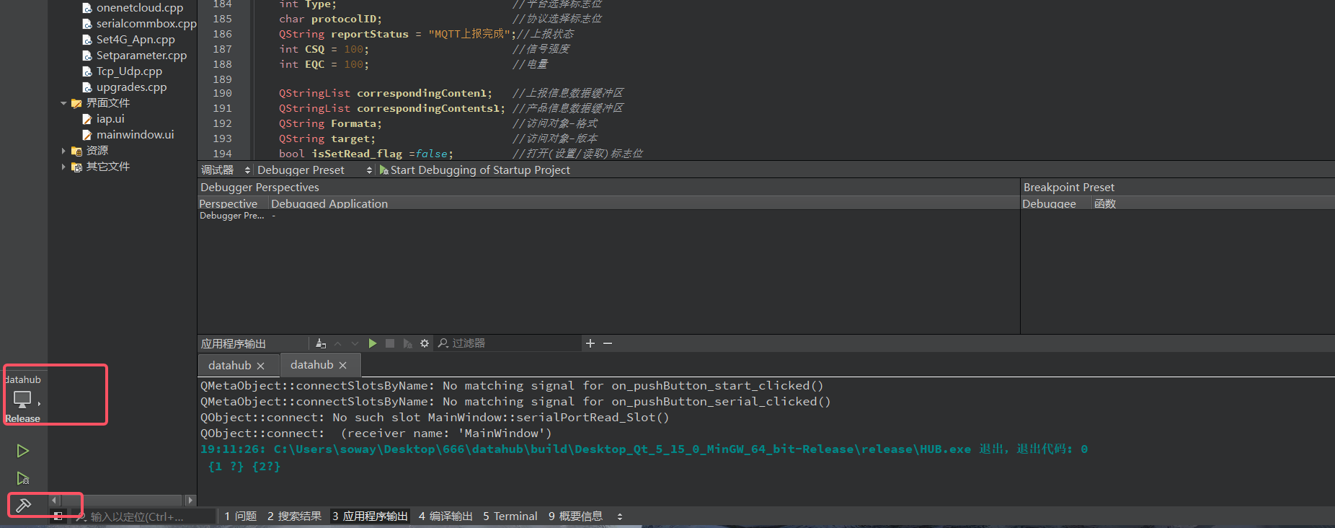
- 工程里面找到Release文件夹，里面有.exe文件，将exe文件复制到其他空文件夹。
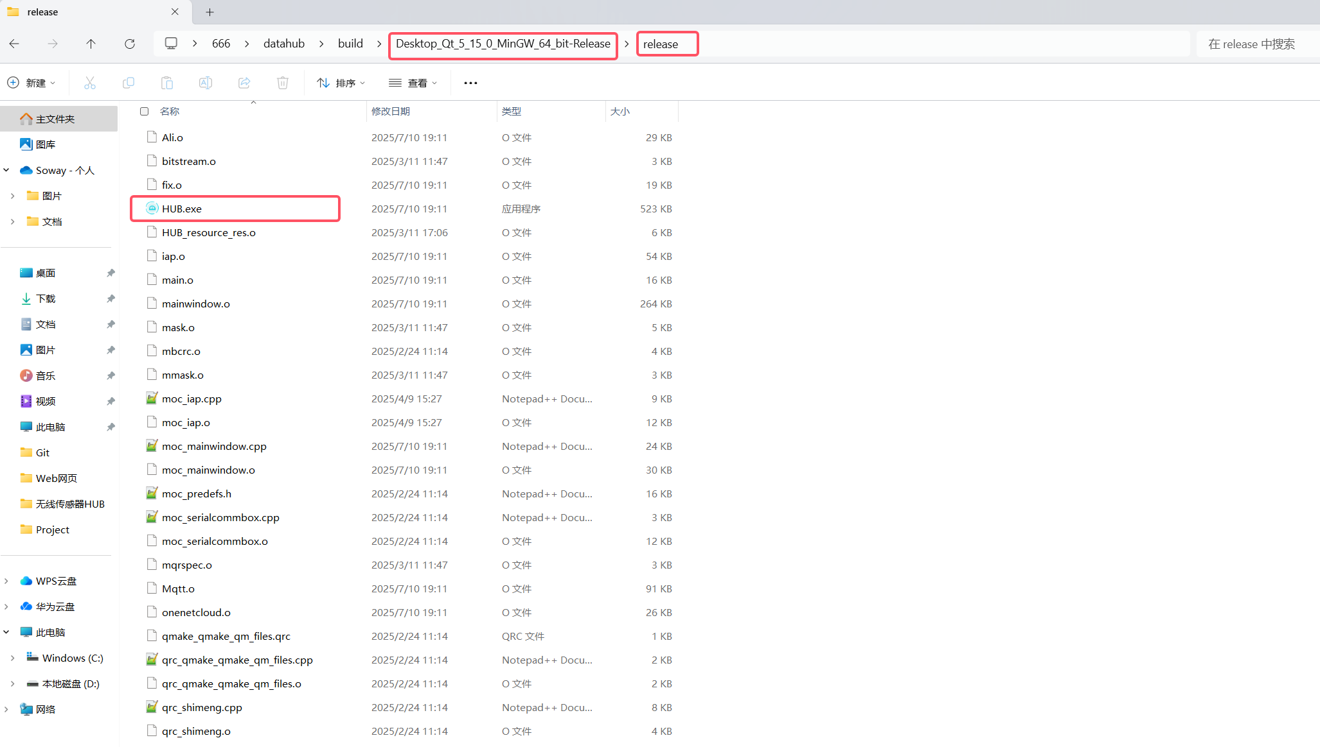
- 找到工程对应位的指令面板。我的是64位。
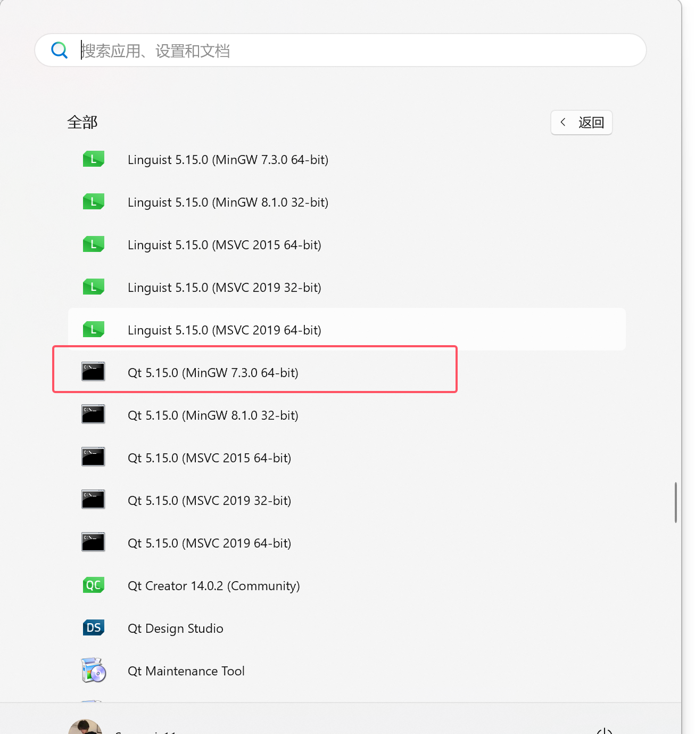
- 进入步骤2创建的新空文件夹路径。

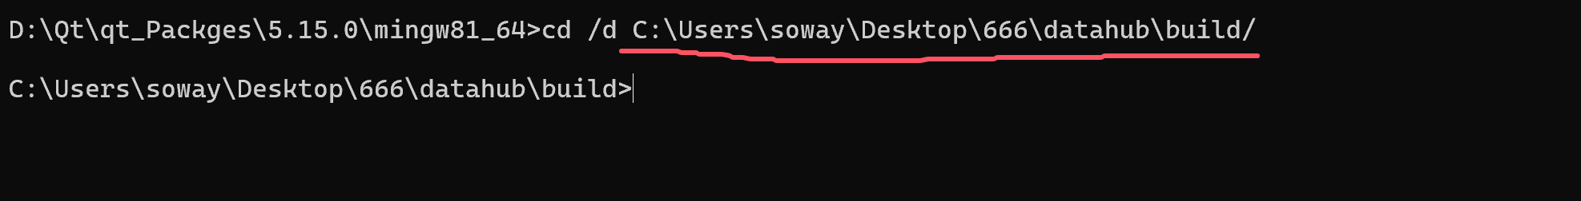
- 执行下面指令，正确路径为C:\Users\soway\Desktop\666\datahub\build\exe> 其中,exe为我新创建的文件夹
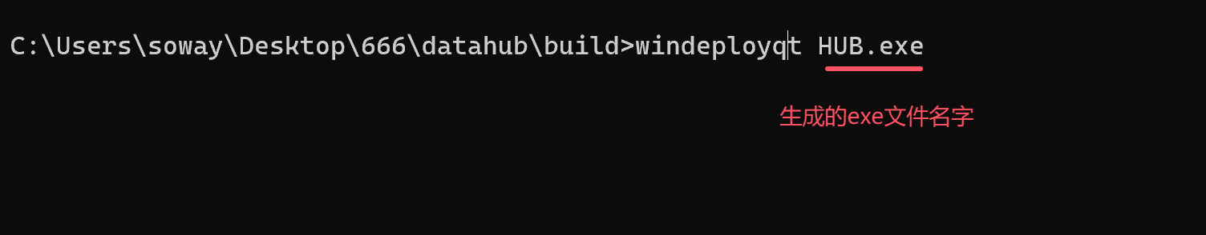
- 打开打包软件，路径选择.exe文件
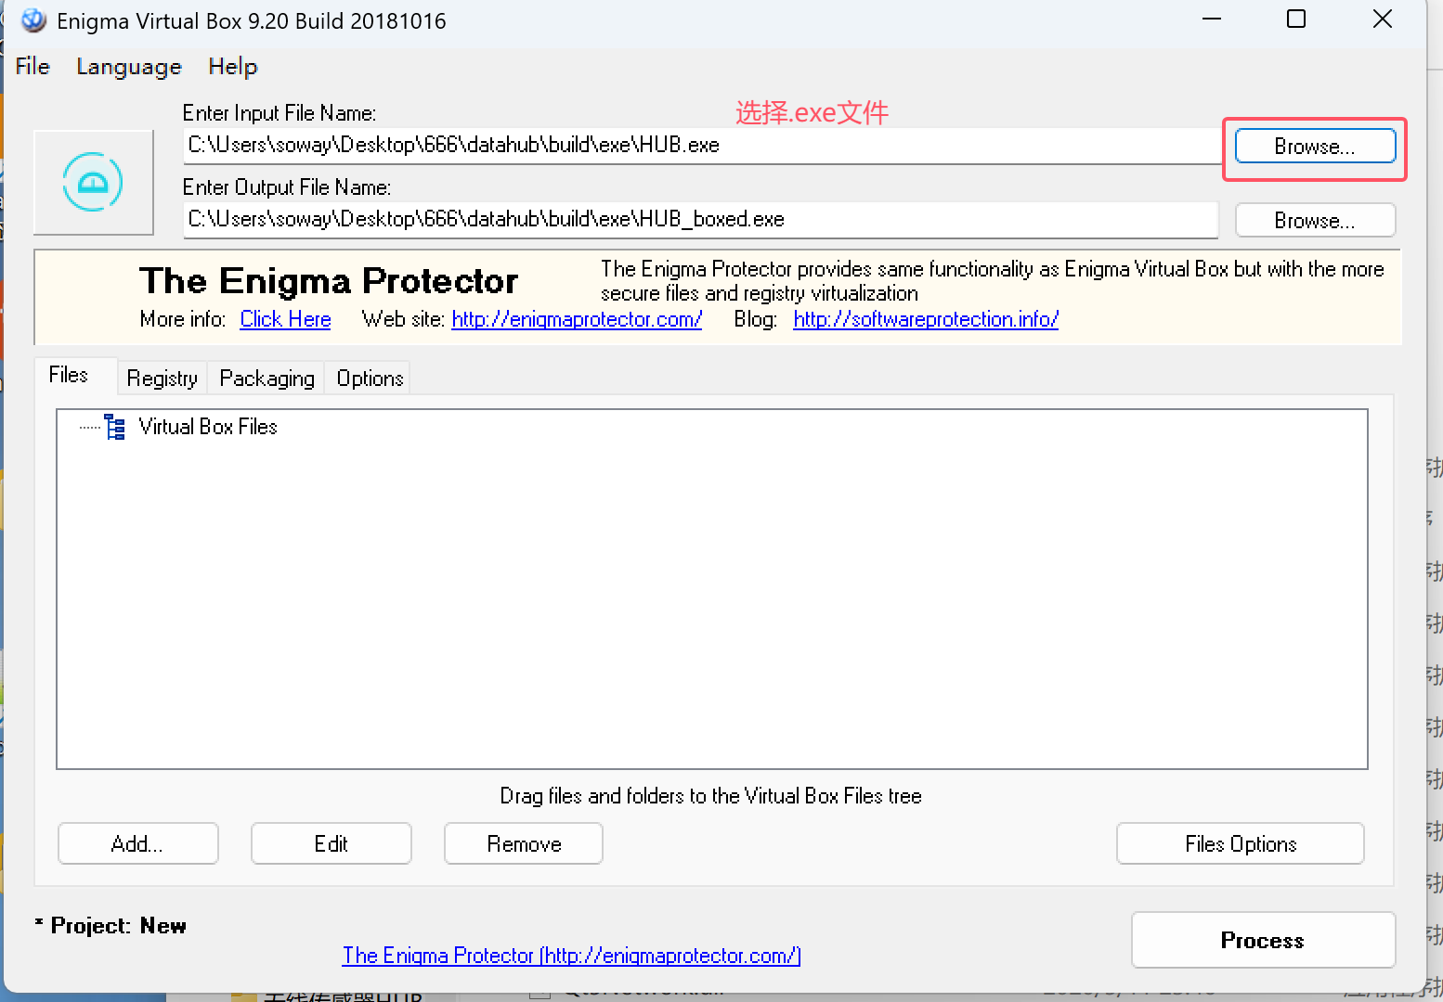

- 将建的exe文件夹里面文件都拖到下面
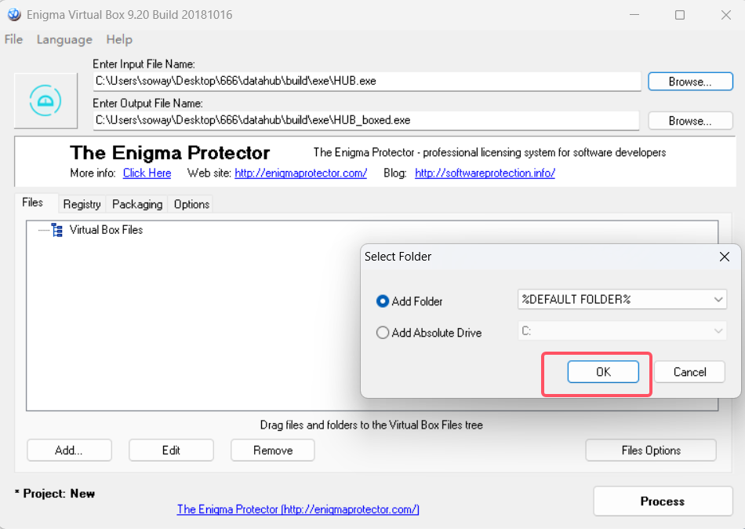
- 点击下面按钮
